**Módulo 1**

**Introdução ao HIV/SIDA**

Introdução ao Módulo 1

A infecção pelo HIV é um dos grandes constrangimentos enfrentados pelo continente africano. As elevadas taxas de infecção e o seu contínuo crescimento fazem deste um verdadeiro problema de saúde pública. Por isso, todos os profissionais de saúde devem conhecer bem as características da infecção pelo HIV a todos os níveis.

O teste do HIV e o conhecimento do seu resultado é imprescindível na hora de tomar decisões. O aconselhamento antes do teste de HIV e ao longo da doença constitui uma estratégia na prevenção e controlo da infecção pelo HIV.

A adesão do doente ou das pessoas que vivem com o HIV/SIDA não se traduz apenas na toma de medicamentos anti-retrovirais se mas também no compromisso, determinação e conhecimentos sobre a doença.

Este módulo está dividido em quatro unidades que serão apresentadas a seguir:

* + 1.1 Introdução e Epidemiologia do HIV/SIDA
  + 1.2 Virologia e Imunologia
  + 1.3 Testagem, Aconselhamento e Adesão
  + 1.4 Prevenção Positiva

**Unidade 1.1 – Introdução e Epidemiologia do HIV/SIDA**

**Introdução**

A infecção pelo HIV/SIDA é actualmente um dos constrangimentos que o continente africano enfrenta. O primeiro caso foi identificado em 1981 e, desde então, o índice de prevalência tem estado a aumentar em muitos países da região e, de entre eles, Moçambique.

Embora a maioria dos países africanos conte actualmente com a possibilidade de diagnosticar e de tratar o HIV/SIDA, as elevadas taxas de infecção e o seu contínuo crescimento fazem deste um verdadeiro problema de saúde pública.

Por estes motivos, todos os profissionais de saúde devem conhecer bem o comportamento da infecção pelo HIV, tanto a nível individual (no doente ou pessoa infectada) como a nível da comunidade (transmissão e disseminação da infecção).

**Nesta unidade serão apresentados os seguintes conteúdos:**

* Prevalência da infecção: O HIV e o SIDA no mundo, na África Sub-Sahariana e em Moçambique
* Principais modos de transmissão e disseminação do HIV em Moçambique
* Impacto do HIV em Moçambique

**Prevalência: O HIV/SIDA no Mundo e na África Sub-Sahariana**

O HIV/SIDA afectam muitas pessoas em todo mundo, contudo a situação é muito mais grave nos países da África Sub-Sahariana, onde Moçambique faz parte.

**Total: 33 milhões (30 – 36 milhões)**

**Figura 1:** Prevalência de HIV no Mundo (Número de Casos por Região)

Fonte: UNAIDS: Global Summary of the AIDS Epidemic, December 2007; http://www.unaids.org

Se estima que, em 2007, 1,9 milhões de pessoas foram infectadas com o HIV em África sub-sahariana, o que elevou à 22 milhões o número de pessoas que vivem com o HIV. Dois terços (67%) do total mundial de 32,9 milhões de pessoas infectadas com o HIV vivem nesta região e três quartos (75%) de todas as mortes por SIDA tem acontecido nesta parte.

As epidemias, tanto na progressão como no alcance, variam de forma significativa de um país para outro de África sub-sahariana. A prevalência nacional em adultos é inferior à 2% em vários países de África ocidental e central, e também no Corno de África, mas no 2007 superou o 15% em sete países de África meridional (Botswana, Lesotho, Namíbia, África do Sul, Swazilandia, Zâmbia y Zimbabwe) e o 5% em outros sete países, a maioria de África central e meridional (Camerún, República Centro-africana, Gabón, Malawi, Moçambique, Uganda e Tanzânia).

No gráfico a seguir podemos apreciar a prevalência mediana do HIV entre mulheres na idade reprodutiva, dos 15 a 49 anos de idade, atendidas nas consultas pré-natais em países da África Sub-Sahariana, a prevalência do HIV entre as mulheres da Suazilândia é superior à de outros países, seguida pela das mulheres de Botswana, África do Sul, Lesotho, Zimbábue e Namíbia.

**Figura 2:** Prevalência Mediana do HIV entre Mulheres (15-49 anos) Atendidas em Consultas Pré-natais em Países da África Sub-Sahariana, 1998-2006

Fonte: Vários Inquéritos em Consultas Pré-natais[1]

A maior parte dos países envolvidos neste estudo mostra que a prevalência mais elevada ocorre entre os anos 2003-2004, chegando a ser superior a 40% em 2004 na Suazilândia e foi diminuindo nos anos 2005-2006 na Suazilândia, Botswana e Lesotho. A África do Sul mantém a mesma prevalência entre 2003 e 2006 apesar de ter apresentado uma diminuição em 2004. Zimbábue é o país que manteve um decréscimo progressivo da prevalência desde 2000 a 2006, chegando a ter uma prevalência do HIV mais baixa do que a da Namíbia. Entretanto, a Namíbia foi o país que registou a prevalência mais baixa até 2004.

Prevalência: O HIV/SIDA em Moçambique

No que respeita aos adultos, a taxa de prevalência é de 11.5%. A prevalência entre as mulheres é superior à dos homens (13.1 e 9.2% respectivamente)[2]

Contudo, a prevalência do HIV em Moçambique não é uniforme para todas as regiões ou províncias. Algumas províncias apresentam níveis de infecção mais baixos do que outras. Às vezes, acontece que na mesma região observa-se grandes disparidades nos níveis de infecção entre províncias vizinhas. Observa-se também que, na mesma província, há distritos que, pelas suas características, apresentam níveis de infecção mais altos do que a média provincial ou em relação ao distrito vizinho.

**Situação do HIV/SIDA em Moçambique 2009**

Prevalência em adultos (15-49 anos): 11,5%

* Mulheres: 13,1%
* Homens: 9,2%

Prevalência em crianças (0-11 anos): 1,4%

Prevalência em crianças (0-11 meses): 2,3%

Até o ano 2009, a prevalência do HIV foi estimada através do Sistema Nacional de Vigilância Epidemiológica (RVE), um método que recolhe informação em mulheres grávidas de 15-49 anos testadas em postos sentinelas no Sul, Centro e Norte do País; nesse ano um inquérito nacional (INSIDA) realizado em aglomerados familiares de todo o País e com uma metodologia diferente, revelou uma taxa de prevalência inferior a aquelas dadas pelas RVE.

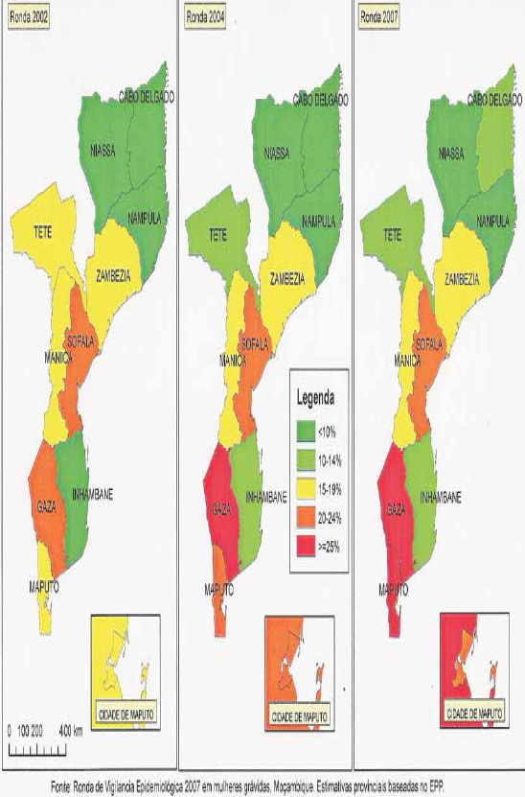

**Figura 3:** Estimativas de Prevalência Provincial de HIV nas Rondas de Vigilância Epidemiológica de 2002, 2004 e 2007[3]

**Estimativas de Prevalência do HIV: INSIDA – Rondas de Vigilância Epidemiológica:**

A estimativa de prevalência encontrada no INSIDA (11,5%) é mais baixa relativamente à estimativa de 15% obtida através da Ronda de Vigilância Epidemiológica do HIV e Sífilis no ano anterior (RVE 2009). A Prevalência estimada pelo INSIDA não significa uma redução na prevalência em Moçambique, mas que a metodologia usada para estimar o número de pessoas infectadas pelo HIV melhorou. Isso resulta numa estimativa mais fiel à realidade.

Os dados de prevalência do INSIDA serão usados para calibrar as estimativas de prevalência obtidas através das Rondas de Vigilância. As RVE continuarão a servir para acompanhar as tendências da epidemia a curto prazo, e estimar o impacto da epidemia sobre a população moçambicana.

**Figura 4:** **Taxas Estimadas de Prevalência do HIV em Adultos por Província, Região e à Nível Nacional:[4]**

|  |  |  |  |
| --- | --- | --- | --- |
| **Taxas Estimadas de Prevalência do HIV em Adultos (15-49 anos) por Província, Região e Nacional, Moçambique, 2009** | | | |
| **Província** | **Taxa de Prevalência (mulheres-homens)** | **Região** | **Taxa de Prevalência (urbana-rural)** |
| Maputo Cidade | **16,8%** (20,5% - 12,3%) | **Sul** | **17,8%** (17,2% - 18,6,2%) |
| Maputo Província | **19,8%** (20,0% - 19,5%) |
| Gaza | **25,1%** (29,9% - 16,8%) |
| Inhambane | **8,6%** (10,0% - 5,8%) |
| Zambezia | **12,6%** (15,3% - 8,9 %) | **Centro** | **12,5%** (19,7% - 10,3%) |
| Sofala | **15,5%** (17,8% - 12,6%) |
| Manica | **15,3%** (15,6% - 14,8%) |
| Tete | **7,0%** (8,0% - 5,7%) |
| Niassa | **3,7%** (3,3% - 4,3%) | **Norte** | **5,6%** (9,9% - 4,0%) |
| Nampula | **4,6%** (5,5% - 3,3%) |
| Cabo Delgado | **9,4%** (9,5% - 9,2%) |
| **Nacional** | Inquérito Nacional de Prevalência, Riscos Comportamentais e Informação sobre o HIV e Sida em Moçambique. INSIDA 2009 | | **11,5%** (15,9% - 9,2%) |

**A Situação do HIV em Diferentes Grupos Populacionais**

A distribuição da infecção pelo HIV varia de acordo com determinados grupos populacionais. Por exemplo, em Moçambique, o HIV afecta mais as mulheres do que os homens.

Determinadas profissões favorecem maior risco de infecção para as pessoas que as praticam, tornando-as mais vulneráveis do que outras pessoas, por exemplo: os mineiros que trabalham na África do Sul, os motoristas, as trabalhadoras do sexo, etc. No entanto, quando a epidemia do HIV atinge proporções tão elevadas como em Moçambique, toda a população passa a estar em risco de se infectar pelo HIV, independentemente da sua profissão ou sexo, bastando para isso manter relações sexuais desprotegidas.

No gráfico a seguir, pode-se observar que a prevalência entre as mulheres é superior à dos homens em todas as províncias. Estas diferenças variam de província a província; em Gaza e na Zambézia, a prevalência entre mulheres é um 44% e um 40% respectivamente superior a prevalência entre os homens, frente as províncias de Cabo Delgado e Maputo onde a prevalência entre mulheres e homens é praticamente a mesma.

**Figura 5:** Distribuição da Prevalência do HIV/SIDA por Sexo, INSIDA 2009, Moçambique**[5]**

Impacto do HIV em Moçambique

O número de pessoas que vivem com HIV/SIDA depende do número das novas infecções pelo HIV e do tempo entre a infecção e a morte das pessoas infectadas. O impacto da infecção pelo HIV em Moçambique pode ser estimado através dos seguintes indicadores:

* Diminuída sobrevivência infantil
* Diminuída sobrevivência geral
* Unidades Sanitárias sobrecarregadas (cerca de 370 mil pessoas necessitam de TARV)
* 382.000 órfãos maternos entre as idades de 0 a 17 anos devido ao SIDA
* 92.000 mortes por ano
* 160.000 novas infecções por ano
* Perda de trabalhadores (em geral) e especificamente de trabalhadores de saúde: 15% nos últimos dez anos (estimativa)
* Estigma, discriminação
* Aumentos na prevalência/incidência de outras infecções ligadas ao HIV (tuberculose, malária)

**Pontos-Chave**

* A epidemia de HIV é um problema de saúde pública no mundo, na África Sub-Sahariana e em Moçambique
* O HIV tem uma alta taxa de prevalência na África Sub-Sahariana e em Moçambique
* O impacto da epidemia em Moçambique é muito grande e o pessoal de saúde deve saber transmitir as informações epidemiológicas relacionadas com o HIV de forma simples e clara às suas comunidades

1. Situação da Epidemiologia do SIDA na África Subsaariana. Resumo Regional. ONUSIDA-OMS 2007
2. Inquérito Nacional de Prevalência, Riscos Comportamentais e Informação sobre o HIV e Sida em Moçambique. INSIDA 2009
3. RELATÓRIO SOBRE A REVISÃO DOS DADOS DE VIGILÂNCIA EPIDEMIOLÓGICA DO HIV - RONDA 2007

   Autor: GRUPO TÉCNICO MULTISECTORIAL DE APOIO À LUTA CONTRA O HIV/SIDA EM MOÇAMBIQUE

   RONDA DE VIGILÂNCIA EPIDEMIOLÓGICA DO HIV 2007
4. Inquérito Nacional de Prevalência, Riscos Comportamentais e Informação sobre o HIV e Sida em Moçambique. INSIDA 2009
5. Inquérito Nacional de Prevalência, Riscos Comportamentais e Informação sobre o HIV e Sida em Moçambique. INSIDA 2009